п.Путевка мкр. Мегаполис-парк д.7
Муниципальное автономное дошкольное образовательное учреждение «Детский сад «Мегаполис» Брянского района»

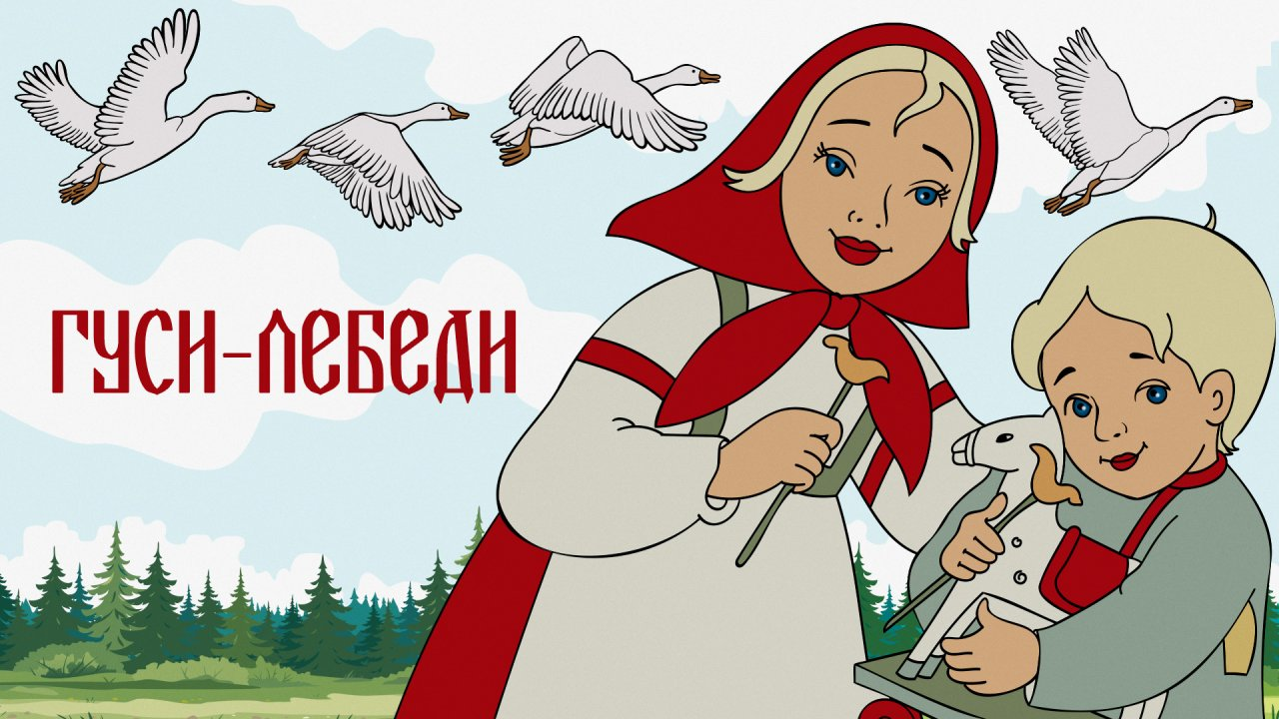

Рассказчица- Ю.В.Зайцева
Матушка- Арина Лысенкова
Батюшка- Богдан Березин
Машенька - Валерия Шакуло
Иванушка - Никита Левкин
Печка – Лада Чупина
Яблоня - Вероника Брдренкова
Речка - Ермакова Ксюша
Баба-яга - Арина Ларина
Гуси-Лебеди-Миша Кулыгин
Степан Луцай
Потешники – Анна Якушева
Илья Шишкин

Краткое содержание музыкальной сказки «Гуси-лебеди»:

Родители оставили братца и сестру дома, а девочка за братиком не доглядела. Гуси-лебеди мальчика унесли, и сестренка побежала его искать. Мальчик оказался у Бабы-яги, которая хотела его съесть, но сестра вернулась домой вместе с братом, благодаря волшебным сказочным персонажам: речке, яблоньке и печке.

Режиссер-постановщик
Ю.В.Зайцева

Руководство художественно-постановочной
частью

Ю.В. Зайцева, А.И. Бессонова

Музыкальное оформление

Д.А. Котикова

СПЕКТАКЛЬ ИДЕТ БЕЗ АНТРАКТА

